使用IDEA连接数据库并自动生成实体类

参考网址：
https://www.cnblogs.com/enjoyjava/p/11729714.html

https://www.cnblogs.com/enjoyjava/p/11729778.html

步骤1.IDEA配置数据库连接
在右边小窗口找到数据库窗口：
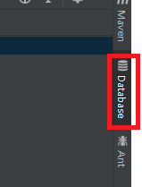
如果没有看到这个选项，请在下面的菜单中把它调出来：
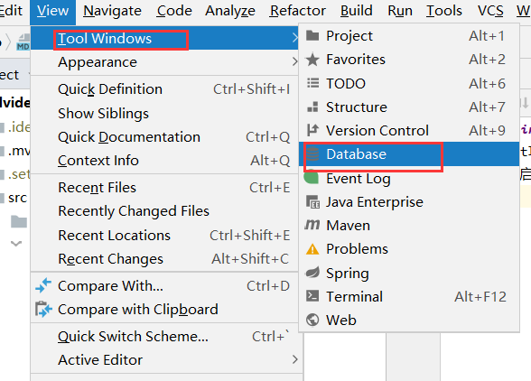
2.添加数据库：
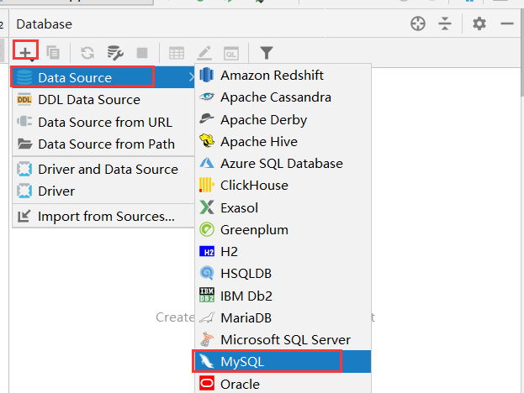
3.填写数据库信息： database输入框里面填写要连接的数据库名称
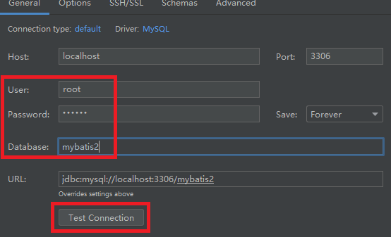
然后点击test connection，会弹出一个框，提示下载驱动，
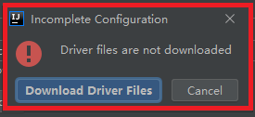
点击进行下载DownLoad Driver Files即可。
如果弹出需要设置timezone的提示,请点一下下面的set timezone按钮,就可以连上.
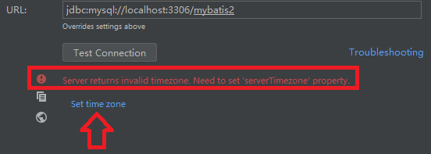
点开set timezone窗口，在窗口中点OK。就可以设置好time zone
(如果没有弹出set timezone的字样，请下面复制上这段红色代码，加到对应的URL:一栏的最后面： jdbc:mysql://localhost:3306/mybatis?serverTimezone=UTC
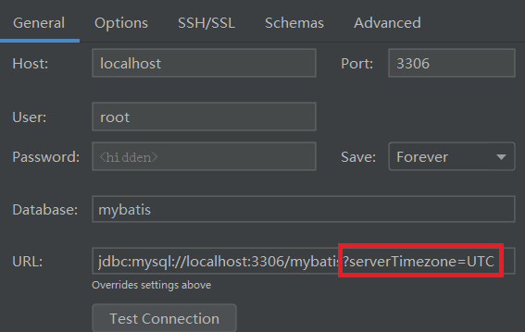
再点Test Connection)
下面出现绿色勾勾就表示连接上了：
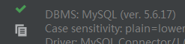
连接成功后，在右边schemas可以找到数据库，并看到表：
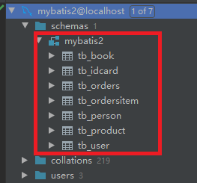

步骤2. 通过IDEA自带的功能来根据数据库字段生成POJO
1. 选中一张表，右键--->Scripted Extensions--->选择Generate POJOS.clj或者Generate POJOS.groovy，选择需要存放的路径(项目->src-main-java-主包-domain或pojo等 )，完成
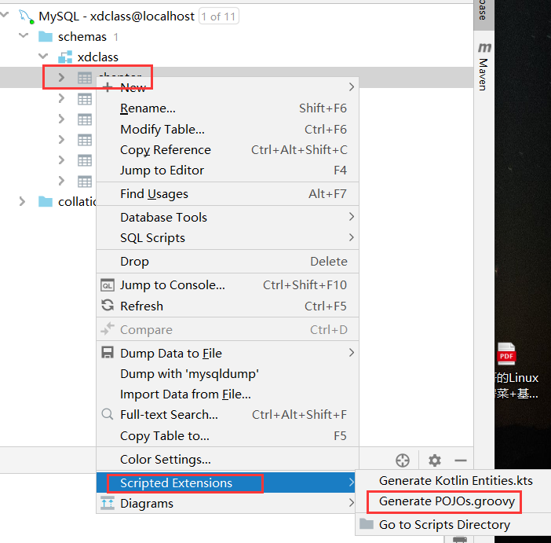

这样生成的pojo有个问题,主键id类型是long,不是我们期望的
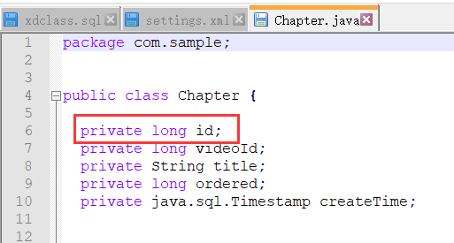

可以通过修改groovy脚本来实现，
如下：在右边数据库名上右击择Scractches Extensions->goto Scripts Directory：
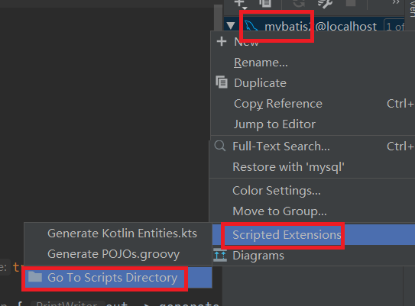
然后在左边Extensions->Generate POJOs.groovy可以看到脚本里面默认的包名和数据类型的定义
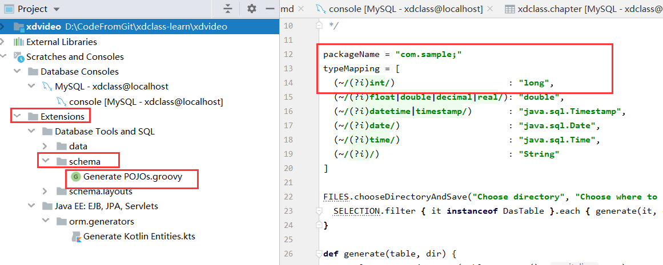

把包名和数据类型修改为我们所需要的类型然后保存，重新生成代码（可以把输出路径直接选择到idea工程pojo的包路径，也可以改为你项目的其他路径，例如domain,enitity等 ）
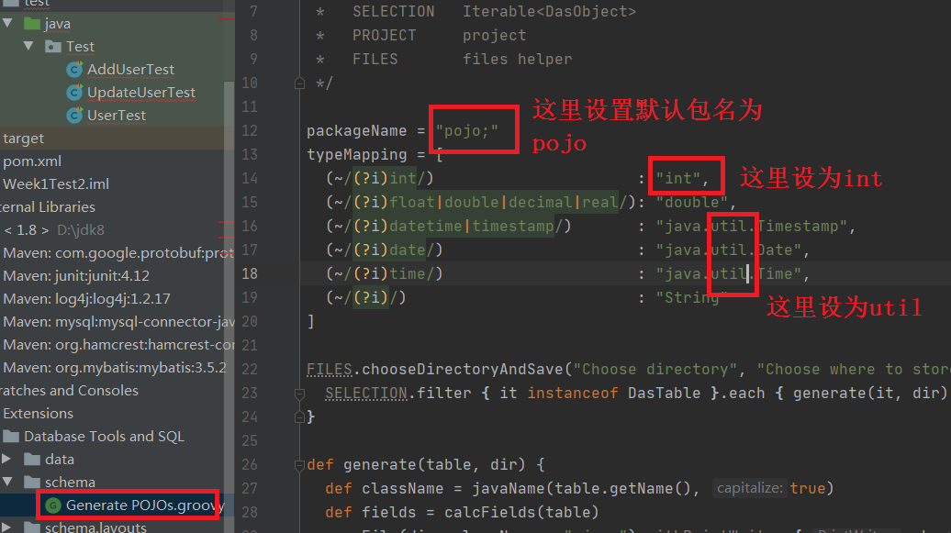
注意上面的pojo包可以改为你的项目真正的实体包的位置，例如com.my.domain;
改好CTR+S, 回到步骤2 重新生成.

